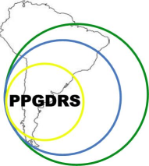

SOLICITAÇÃO

PARA: PROFESSORES E ALUNOS DO PPGDRS
DA: COORDENAÇÃO DO PROGRAMA
ASSUNTO: ASSINATURAS DA PÁGINA DE APROVAÇÃO DA DISSERTAÇÃO

Com o objetivo de recebermos a via física da dissertação com todas as assinaturas, solicitamos aos alunos providenciarem, no dia da defesa, a via impressa da página de aprovação para que todos os membros da banca possam assiná-la e, posteriormente, incluí-la na nova versão do seu trabalho, com as correções/sugestões da banca examinadora.

REGULAMENTO DO PPGDRS
Artigo 48 - O orientador ficará responsável por conferir (...) e conferir se a assinatura da página de aprovação (...) estão em conformidade com as normas estabelecidas pelo Programa e pela Biblioteca.

Ponta Porã, 17 de outubro de 2016.

